# Kasowanie poprzednich sesji

Sesja planisty blokuje terminy, aby nikt inny nie mógł zaplanować wzajemnie sprzecznych zajęć. W normalnej sytuacji jest to wskazane i potrzebne. Jeżeli jednak sieć komputerowa nie działa w sposób stabilny, może dojść do zerwania połączenia stacji roboczej z serwerem. W takiej sytuacji sesja na serwerze blokuje dostęp do danych innym sesjom, pomimo, że planista utracił kontakt z sesją (o utracie połączenia świadczy komunikat wyświetlany na ekranie). W rezultacie planista, po ponownym zalogowaniu nie może kontynuować planowania zajęć do czasu, gdy stara sesja zostanie usunięta z serwera. Planista może się zalogować, ale po wybraniu zasobu Aplikacja „zawiesza się”, czekając na odblokowanie dostępu. Stara sesja jest usuwana automatycznie, jednak może to potrwać do kilkunastu minut.

W celu rozwiązania tego problemu wprowadzono zmianę, polegającą na tym, że podczas logowania do Aplikacji, poprzednie sesje tego samego użytkownika są automatycznie kasowane.

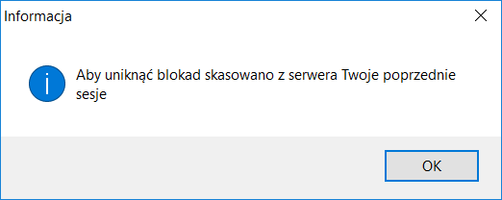

Kasowanie sesji można wyłączyć w ustawieniach konfiguracyjnych- wyłączenie jest potrzebne jeżeli kilka osób pracuje na tym samym koncie logowania, co w praktyce nie powinno mieć miejsca.

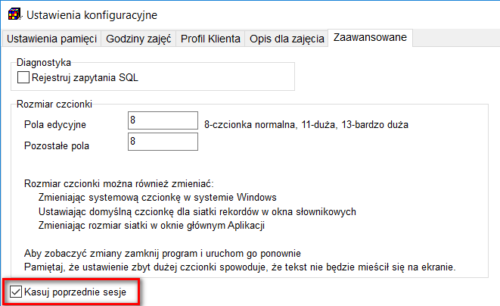

Aplikacja nie kasuje sesji innych użytkowników.